Référence de la fiche | FCO 651 | Date d’émission | 24/01/2017
Etablie par | Floriane ARNAUD | Responsable de la communication | Service Qualité (pour ateliers internes)  Service Pilotage (pour ateliers externes)
Date interne d’approbation |  | Signature Service Formation
Date interne de validation | 24/01/2017 | Signature Service Qualité | VVI
Destinataires de la communication pour information | Opérateurs de saisie Opérateurs de Tri courrier  CALL CENTER Services Prestations de Santé
Destinataires de la communication pour information | Service Courrier Service Fraude
Destinataires de la communication pour information | Support niveau 2 Service Garanties Bureau d’études
Destinataires de la communication pour application | Opérateurs de saisie Opérateurs de Tri courrier  CALL CENTER Services Prestations de Santé  Service Courrier Service Fraude

Domaine | ALMERYS CBTP SANTECLAIR CRA Terciane
Spécialité | Optique Dentaire Audio  Hospi Soins Externes Tiers  Conventionnement Saisie de RIB Validation dossiers
Nature du traitement concerné | Saisie de facture
Objet de la consigne | Saisie d’une facture pour le CH Princesse Grace de Monaco

Procédure concernée | Guide de saisie Soins Externes et Hospi
Version de la procédure | Guide en vigueur
Référence de la fiche précédente | FCO-573
Rappel de la consigne précédente | Pour le CH de Monaco, un numéro de titre unique est attribué à chaque patient.  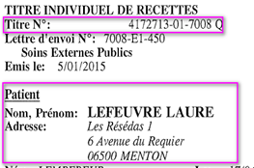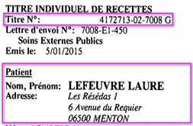  Il convient lors de la saisie de noter le numéro de titre et de prendre en compte les chiffres après le premier tiret et de vérifier sous Adèle si le titre n’a pas déjà fait l’objet d’une saisie.  - RECHERCHE SOUS ADELE  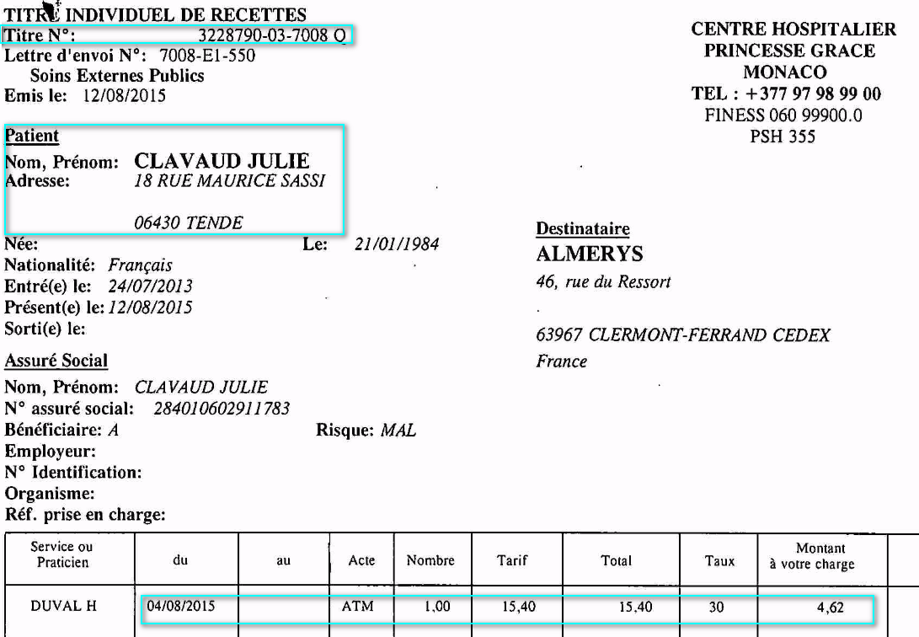  - Il convient de faire une recherche sous ADELE avec le NNI et numéro de Titre  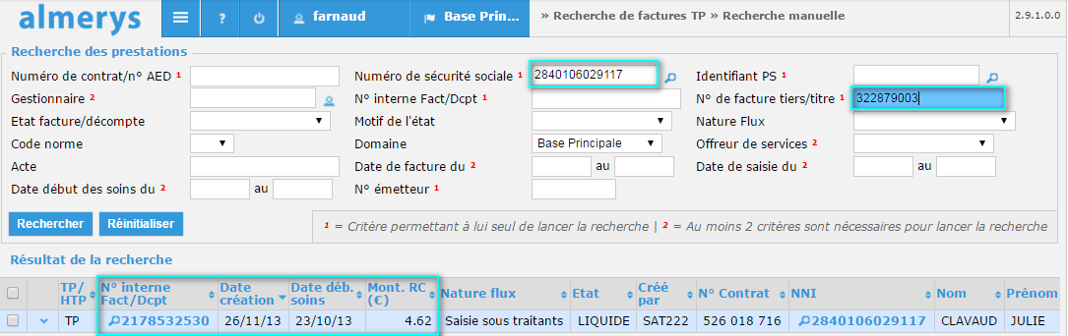  On constate qu’une facture a déjà été saisie avec le même numéro de facture, mais les dates de soins sont différentes. Il ne s’agit donc pas de notre titre.  Pour pouvoir saisir notre titre, il faut rajouter un 1 à la fin du numéro (3228790031) mais avant tout il faut vérifier sous Adele si ce numéro n’a pas déjà été saisi.  - Il convient de faire une recherche sous ADELE par NNI et numéro de Titre  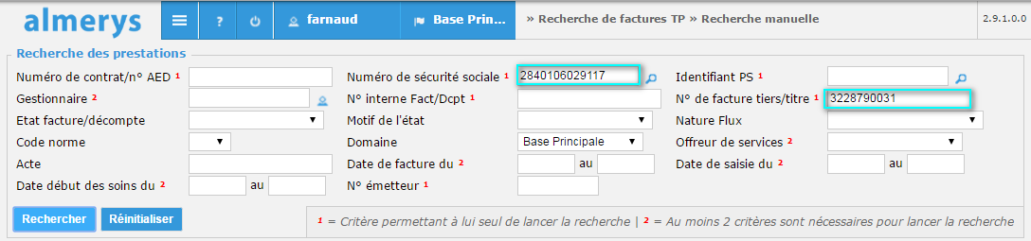  Le numéro de titre 3228790031 n’a pas fait l’objet d’un réglement nous allons donc saisir notre titre.  - SAISIE D’UNE FACTURE  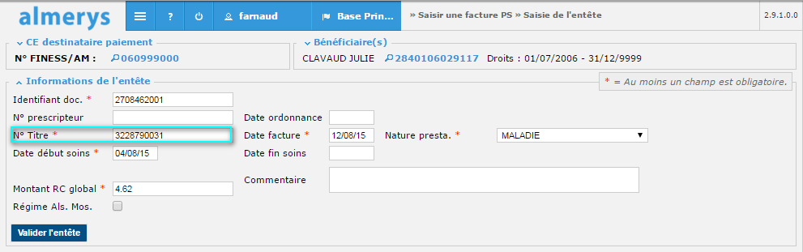  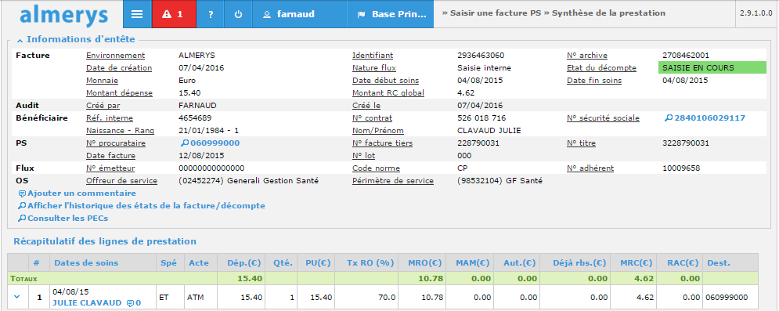   Si le titre 3228790031 avait déjà fait l’objet d’un règlement , il aurait fallu faire une recherche sous Adele avec pour numéro de titre 3228790032 et ainsi de suite
Date de fin de la consigne précédente
Nouvelle consigne | Pour le CH de Monaco, un numéro de titre unique est attribué à chaque patient.  Il convient lors de la saisie de noter le numéro de titre et de prendre en compte les chiffres après le premier tiret.  - Traitement GTO :  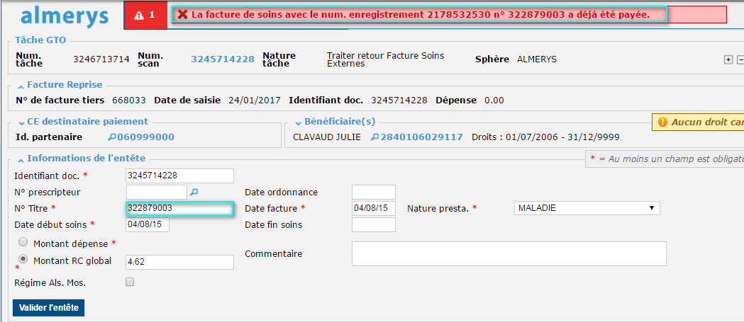  Vérifier sous Adèle avec le numéro d’enregistrement.  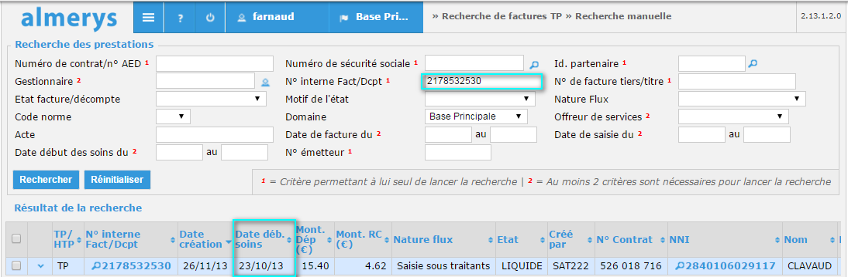  On constate qu’une facture a déjà été saisie avec le même numéro de facture, mais les dates de soins sont différentes. Il ne s’agit donc pas de notre titre.  Pour pouvoir saisir notre titre, il faut rajouter un 1 à la fin du numéro (3228790031) mais avant tout il faut vérifier sous Adele si ce numéro n’a pas déjà été saisi.  - Il convient de faire une recherche sous ADELE par NNI et numéro de Titre  Le numéro de titre 3228790031 n’a pas fait l’objet d’un réglement nous allons donc saisir notre titre.  - SAISIE D’UNE FACTURE  Si le titre 3228790031 avait déjà fait l’objet d’un règlement , il aurait fallu faire une recherche sous Adele avec pour numéro de titre 3228790032 et ainsi de suite.  - Traitement hors GTO :  - Il convient de faire une recherche sous ADELE avec le NNI et numéro de Titre  On constate qu’une facture a déjà été saisie avec le même numéro de facture, mais les dates de soins sont différentes. Il ne s’agit donc pas de notre titre.  Pour pouvoir saisir notre titre, il faut rajouter un 1 à la fin du numéro (3228790031) mais avant tout il faut vérifier sous Adele si ce numéro n’a pas déjà été saisi.  - Il convient de faire une recherche sous ADELE par NNI et numéro de Titre  Le numéro de titre 3228790031 n’a pas fait l’objet d’un réglement nous allons donc saisir notre titre.  - SAISIE D’UNE FACTURE  Si le titre 3228790031 avait déjà fait l’objet d’un règlement , il aurait fallu faire une recherche sous Adele avec pour numéro de titre 3228790032 et ainsi de suite.  Pour rappel : Les assurés monegasques ne possèdent pas la securité sociale, de ce fait , ils sont pas identifiés par un numéro de sécurité social de 15 chiffres.  Aucun retour ne doit être fait pour manque NNI, il convient de faire une recherche par nom, prénom et date de naissance.  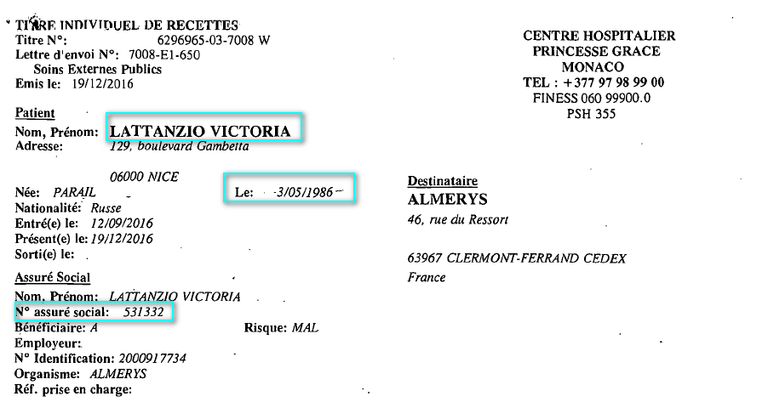
Exemple
Durée de validité de la fiche consigne | Jusqu’à mise à jour des guides

Destinataire équipe externe | Date de prise de connaissance de la nouvelle consigne par l’équipe externe | Date d’application de la consigne par l’équipe externe

Date de réception de la fiche validée par l’équipe externe
Date d’enregistrement de la fiche dans le tableau de suivi |  | Par

